SKRIPSI

PENERAPAN MODEL PEMBELAJARAN CONTEXTUAL TEACHING AND
LEARNING DALAM MENINGKATKAN HASIL BELAJAR PKn
PADA MURID KELAS IV SDN 29 BANYUANYARA
KECAMATAN SANROBONE
KABUPATEN TAKALAR

ANDRIANY

PROGRAM STUDI PENDIDIKAN GURU SEKOLAH DASAR
FAKULTAS ILMU PENDIDIKAN
UNIVERSITAS NEGERI MAKASSAR
2016

PENERAPAN MODEL PEMBELAJARAN CONTEXTUAL TEACHING AND
LEARNING DALAM MENINGKATKAN HASIL BELAJAR PKn
PADA MURID KELAS IV SDN 29 BANYUANYARA
KECAMATAN SANROBONE
KABUPATEN TAKALAR

SKRIPSI

Diajukan Untuk Memenuhi Syarat Sebagai Prasyarat Memperoleh Gelar Sarjana
Pendidikan Pada Program Studi Pendidikan Guru Sekolah Dasar
Strata Satu Fakultas Ilmu Pendidikan
Universitas Negeri Makassar

ANDRIANY
NIM. 1047240344

PROGRAM STUDI PENDIDIKAN GURU SEKOLAH DASAR
FAKULTAS ILMU PENDIDIKAN
UNIVERSITAS NEGERI MAKASSAR
2016
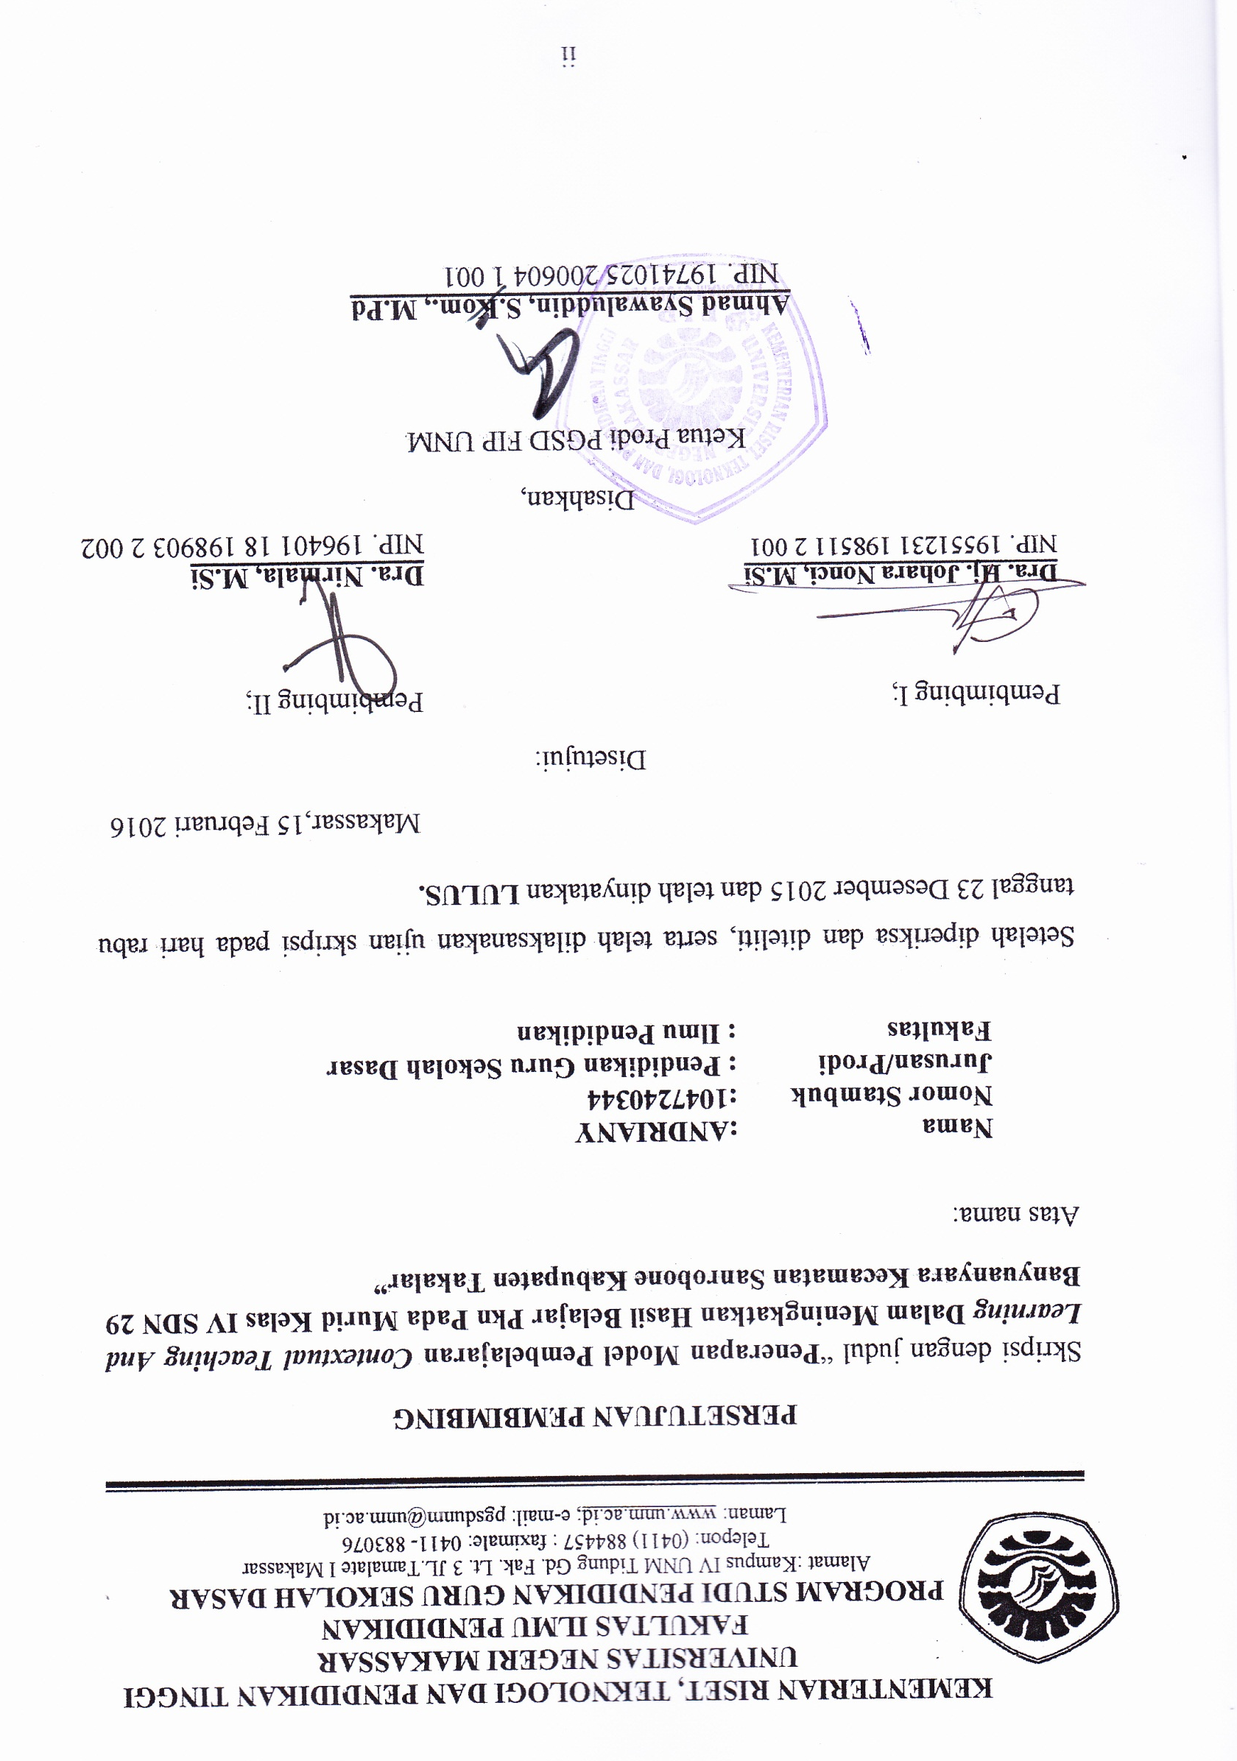

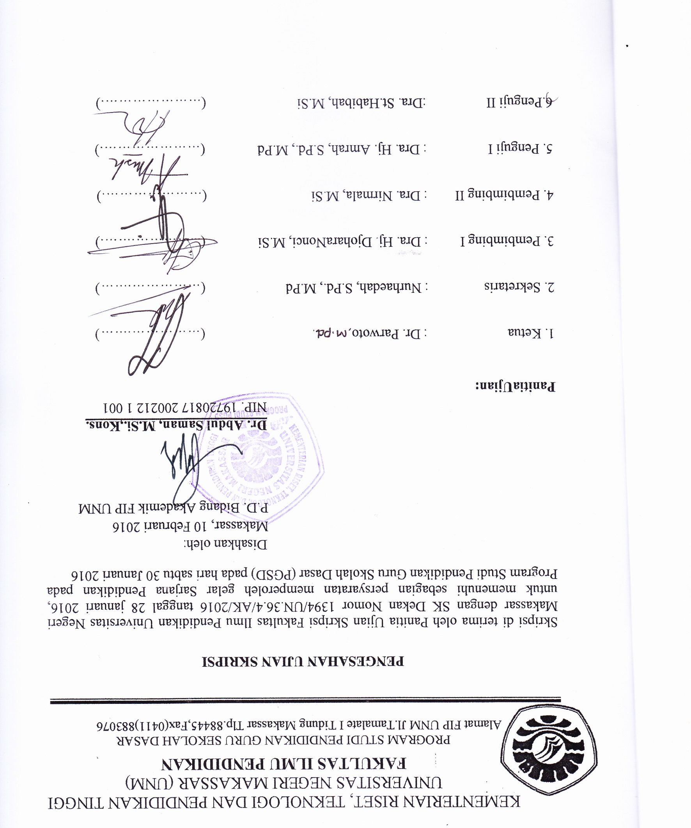

PERNYATAAN KEASLIAN SKRIPSI

Saya yang bertanda tangan dibawah ini :
Nama : Andriany
NIM : 1047240344
Jurusan/Prodi : PGSD S1
Judul : Penerapan Model Pembelajaran Contextual Teaching And Learning Dalam Meningkatkan Hasil Belajar Pkn Pada Murid Kelas IV SDN 29 Banyuanyara Kecamatan Sanrobone Kabupaten Takalar

Menyatakan dengan sebenarnya bahwa Skripsi yang saya tulis ini benar merupakan hasil karya sendiri dan bukan merupakan pengambilalihan tulisan atau pikiran orang lain yang saya akui sebagai hasil tulisan atau pikiran sendiri.Apabila dikemudian hari terbukti atau dapat dibuktikan bahwa Skripsi ini hasil jiplakan, atau mengandung unsur plagiat, maka saya bersedia menerima sanksi atas perbuatan tersebut sesuai ketentuan yang berlaku.
Takalar,10 Desember 2015
Yang Membuat Pernyataan,

ANDRIANY
NIM : 1047240344

MOTTO DAN PERUNTUKKAN

Janganlah bersedih karena anda gagal meraih cita-cita
Bangkitlah dan cobalah kembali meraihnya
Atau ambil hikmah dari semuanya……(intisari QS 9:40)

“Jangan menyerah walau dalam keadaan apapun”
Rajinlah menuntut ilmu karena dengan ilmu segalanya bisa kita raih
Dengan ilmu kita menjadi terhormat dimata manusia dan mulia disisi Allah SWT (Andriany)

Dengan segala kerendahan hati
Kuperuntukkan karya sederhana ini kepada almamater, bangsa dan agamaku serta untuk ayahanda, ibunda dan saudara-saudariku tercinta serta keluarga dan sahabat-sahabatku, kedua buah hatiku tercinta yang dengan tulus selalu berdoa dan memberi spirit demi keberhasilan penulis
ABSTRAK
ANDRIANY,2016. Penerapan Model Pembelajaran Contextual Teaching And Learning Dalam Meningkatkan Hasil Belajar PKn Pada Murid Kelas IV SDN 29 Banyuanyara Kecamatan Sanrobone Kabupaten Takalar.Skripsi. Dibimbing Oleh Dra. St. Johara Nonci, M.Si. Dan Dra. Nirmala M.Si. pada Program Studi Pendidikan Guru Sekolah Dasar Fakultas Ilmu Pendidikan Universitas Negeri Makassar.

Permasalahan penelitian ini adalah rendahnya hasil belajar PKn pada murid kelas IV SDN 29 Banyuanyara Kecamatan Sanrobone Kabupaten Takalar. Rumusan masalah dalam penelitian ini adalah Bagaimanakah penerapan model pembelajaran contextual teaching and learning dalam meningkatkan hasil belajar PKn pada murid kelas IV SDN 29 Banyuanyara Kecamatan Sanrobone Kabupaten Takalar?. Tujuan penelitian ini untuk mendeskripsikan Penerapan Model Pembelajaran Contextual Teaching And Learning dalam meningkatkan hasil belajar PKn pada murid kelas IV SDN 29 Banyuanyara Kecamatan Sanrobone Kabupaten Takalar, pendekatan yang digunakan dalam penelitian ini adalah pendekatan kualitatif deskriptif dengan jenis penelitian ini adalah Penelitian Tindakan Kelas (PTK) yang berdaur siklus yaitu meliputi perencanaan, pelaksanaan, observasi, dan refleksi. Adapun yang menjadi subjek penelitian adalah guru dan murid kelas IV SDN 29 Banyuanyara Kecamatan Sanrobone Kabupaten Takalar dengan jumlah murid 17 orang dengan materi PKn. Teknik pengumpulan data yang digunakan adalah observasi, tes, dan dokumentasi. Analisis data yang digunakan adalah kualitatif dan kuantitatif. Hasil penelitian menunjukkan bahwa adanya peningkatan dalam pembelajaran, baik pada aktivitas guru dan murid. Aktifitas guru pada siklus I dikategorikan cukup sedangkan siklus II telah dikategorikan baik. Aktivitas murid pada siklus I dikategorikan cukup sedangkan siklus II telah dikategorikan baik. Selain itu, peningkatan hasil belajar terlihat pada meningkatnya nilai rata-rata kelas dari siklus I ke siklus II, ketuntasan secara klasikal telah mencapai indikator yang telah ditetapkan, dan hasil belajar murid pada siklus I dikategorikan cukup dan siklus II dikategorikan baik pada setiap siklusnya. Kesimpulan penelitian ini adalah melalui Penerapan Model Pembelajaran Contextual Teaching And Learning Dalam Meningkatkan Hasil Belajar Pkn Pada Murid Kelas IV SDN 29 Banyuanyara Kecamatan Sanrobone Kabupaten Takalar.

PRAKATA
Puji dan Syukur penulis panjatkan kehadirat AllahSWT atas limpahan rahmat, hidayat dan kasih sayang-Nya, sehingga Skripsi yang berjudul “Penerapan Model Pembelajaran Contextual Teaching And Learning Dalam Meningkatkan Hasil Belajar PKn Pada Murid Kelas IV SDN 29 Banyuanyara Kecamatan Sanrobone Kabupaten Takalar” dapat diselesaikan sesuai waktu yang direncanakankan. Salawat dan salam agar tetap tercurahkan kepada junjungan kita Rasulullah Muhammad SAW, keluarga, sahabat, dan para pengikut-pengikutnya sampai akhir zaman. Walaupun demikian penulis menyadari bahwa masih terdapat kekurangan dalam penulisan ini, baik redaksi kalimatnya maupun sistematika penulisannya. Namun demikian harapan penulis, Skripsi ini dapat memberikan informasi demi terciptanya pembelajaran yang bermakna di dalam kelas.
Dalam penyusunan Skripsi ini, penulis banyak menghadapi kesulitan,baik dalam proses pengumpulan bahan pustaka,pelaksanaan penelitian, maupun dalam penyusunannya. Namun berkat bimbingan dan dorongan dari berbagai pihak, maka kesulitan dapat teratasi.Oleh karena itu , maka sepantasnyalah penulis menyampaikan ucapan terima kasih kepada ibunda kami yang terhormat Dra.St.Johara Nonci, M. Si. sebagai pembimbing I dan Dra. Nirmala, M. Si. sebagai pembimbing II yang telah sabar, tulus, dan ikhlas meluangkan waktu, tenaga dan pikirannya untuk memberikan bimbingan, motivasi, arahan, dan saran-saran yang berharga kepada penulis selama menyusun skripsi ini.

Selanjutnya ucapan terima kasih pula penulis tujukan kepada:
- Prof. Dr. H. Arismunandar, M.Pd. Sebagai Rektor Universitas Negeri Makassar, yang telah memberi peluang untuk mengikuti proses perkuliahan pada Program Studi Pendidikan Guru Sekolah Dasar (PGSD) Fakultas Ilmu Pendidikan Universitas Negeri Makassar.
- Dr. Abdul Saman, M.Si.Kons sebagai PD. I ; Drs. Muslimin, M. Ed. sebagai .PD. II ; dan Dr. Pattaufi, M. Si. sebagai PD. III FIP UNM, yang telah memberikan layanan akademik, administrasi dan kemahasiswaan selama proses pendidikan dan penyelesaian studi.
- Ahmad Syawaluddin, S. Kom, M.Pd. dan Muhammad Irfan, S.Pd., M.Pd. masing sebagai Ketua dan Sekretaris Program Studi PGSD FIP UNM, yang dengan penuh perhatian memberikan bimbingan dan memfasilitasi penulis selama proses perkuliahan.
- Bapak dan Ibu Dosen serta/ Pegawai Tata Usaha FIP UNM, atas segala perhatian dan layanan akademik, administrasi, dan kemahasiswaan sehingga perkuliahan dan penyusunan Skripsi berjalan lancer.
- Bapak Kepala Sekolah SDN 29 Banyuanyara Kecamatan Sanrobone Kabupaten Takalar dan bapak /ibu guru, yang telah berkenan menerima dan membantu penulis untuk melakukan penelitian.
- Kedua Orangtua beserta keluarga, yang senantiasa memberikan semangat luar biasa disertai dengan do’a yang tulus selama melanjutkan studi di Universitas Negeri Makassar.
- Syamsuddin Nur sebagai suami serta anak-anakku tersayang yang selalu mendukung dalam do’a dan memberikan semangat serta dorongan sampai selesainya penulisan skripsi ini.
- Semua pihak yang tidak dapat disebutkan satu persatu yang telah membantu penyelesaian skripsi ini.
Semoga semua kebaikan yang telah diberikan oleh Bapak dan Ibu serta semua pihak yang telah membantu dalam penulisan skripsi ini, penulis mendoakan semoga mendapat balasan yang berlipat ganda dan menjadi amal sholeh di hadapan Allah SWT.
Terakhir penulis menyadari bahwa skripsi ini masih banyak memiliki kekurangan, sehingga dengan segala kerendahan hati penulis mengharapkan saran dan kritik yang bersifat membangun demi kesempurnaan skripsi ini. Semoga skripsi ini dapat bermanfaat bagi kita semua.Amin.

Takalar, 10 Desember 2015

Penulis

DAFTAR ISI
Halaman
HALAMAN JUDUL i
PERSETUJUAN PEMBIMBING ii
PENGESAHAN UJIAN SKRIPSI iii
PERNYATAAN KEASLIAN SKRIPSI iv
MOTTO DAN PERUNTUKAN v
ABSTRAK vi
PRAKATA vii
DAFTAR ISI ix
DAFTAR TABEL xi
DAFTAR GAMBAR xii
DAFTAR LAMPIRAN xiii

BAB I. PENDAHULUAN
- Latar belakang masalah
- Rumusan masalah
- Tujuan penelitian
- Manfaat penelitian

BAB II. KAJIAN PUSTAKA,KERANGKA PIKIR DAN
HIPOTESIS TINDAKAN
- Kajian pustaka
- Kerangka pikir
- Hipotesis tindakan

BAB III. METODE PENELITIAN
- Pendekatan dan jenis penelitian
- Fokus penelitian
- Setting dan subjek penelitian
- Desain penelitian
- Rancangan tindakan
- Teknik dan prosedur pengumpulan data
- Teknik analisis data dan indikator keberhasilan

BAB IV. HASIL PENELITIAN DAN PEMBAHASAN
- Hasil penelitian
- Pembahasan

BAB V. KESIMPULAN DAN SARAN
- Kesimpulan
- Saran
DAFTAR PUSTAKA
LAMPIRAN
DOKUMENTASI PENELITIAN
RIWAYAT HIDUP

DAFTAR TABEL
No Judul Halaman
1.1 Indikator Keberhasilan Proses Pembelajaran
1.2 Kategori Hasil Belajar Murid
1.3 Hasil Belajar PKn Kelas IV SDN 29 Banyuanyara
Kecamatan Sanrobone Kabupatan Takalar
Pada Siklus I

1.4 Distribusi Frekuiensi Dan Presentse Ketuntasan Hasil Belajar
PKn Pada Murid Kelas IV SDN 29 Banyuanyara
Kecamatan Sanrobone Kabupatan Takalar pada siklus I

2.1 Presentase Ketuntasan Hasil Belajar PKn Pada Murid
Kelas IV SDN 29 Banyuanyara Kecamatan Sanrobone
Kabupatan Takalar pada siklus I

2.2 Hasil Belajar PKn Kelas IV SDN 29 Banyuanyara
Kecamatan Sanrobone Kabupatan Takalar
Pada Siklus II

2.3 Distribusi Frekuiensi Dan Presentse Ketuntasan Hasil Belajar
PKn Pada Murid Kelas IV SDN 29 Banyuanyara
Kecamatan Sanrobone Kabupatan Takalar pada siklus II

2.4 Presentase Ketuntasan Hasil Belajar PKn Pada Murid
Kelas IV SDN 29 Banyuanyara Kecamatan Sanrobone
Kabupatan Takalar pada siklus II

DAFTAR GAMBAR
No Judul Halaman

1.1 Skema Kerangka piker

2.1 Alur PTK Kurt Lewin (Arikunto,2006)

DAFTAR LAMPIRAN
No Judul Halaman
- Rencana Pelaksanaan Pembelajaran (RPP) Siklus I Pertemuan 1
- Rencana Pelaksanaan Pembelajaran (RPP) Siklus I Pertemuan 2
- Rencana Pelaksanaan Pembelajaran (RPP) Siklus II Pertemuan 1
- Rencana Pelaksanaan Pembelajaran (RPP) Siklus II Pertemuan 2
- Lembar Kerja Murid Siklus I Pertemuan 1
- Lembar Kerja Murid Siklus I Pertemuan 2
- Lembar Kerja Murid Siklus II Pertemuan 1
- Lembar Kerja Murid Siklus II Pertemuan 2
- Tes Hasil Belajar Siklus I
- Tes Hasil Belajar Siklus 2
- Data Hasil Observasi Aspek Guru Siklus I Pertemuan 1 dan 2
- Data Hasil Observasi Aspek Guru Siklus II Pertemuan 1 dan 2
- Data Hasil Observasi Aspek Murid Siklus I Pertemuan 1 dan 2
- Data Hasil Observasi Aspek Murid Siklus II Pertemuan 1 dan 2
- Data Hasil Tes Siklus I
- Data Hasil Tes Siklus II
- Perbadingan Hasil Tes Siklus I Dan II
- Dokumentasi

